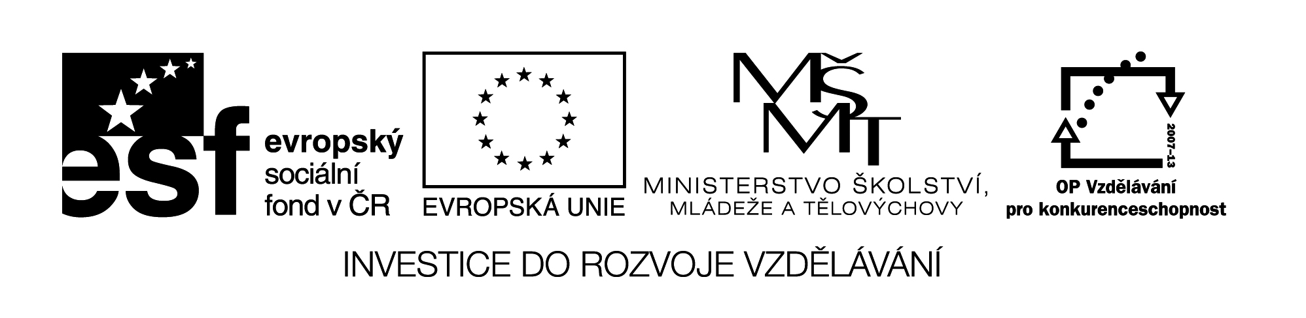
Název VZM (DUM) : EU IV-2, 25 M3, Ka

Šifra – písemné odčítání do 1000 bez přechodu desítky

Cíle VZM : Procvičení písemného odčítání do 1000 bez přechodu desítky, tajenka je spojena s informacemi o ohroženém živočichovi
Časový nárok : 5-10min
Pomůcky : nakopírovaná šifra nebo ji můžeme promítnout na interaktivní tabuli a počítat na tabuli nebo do sešitu, informace a obrázek k danému živočichovi
Metodické pokyny k využití VZM :
Řešení: jasoň
Úkol: Doplň druhé (druhové) jméno.

JASOŇ ČERVENOOKÝ Je to velký motýl s bílými křídly s černými a červenými skvrnami, housenka je černá s oranžovými skvrnami.. Žije zejména na horských skalnatých stráních, vyskytuje se téměř po celé Evropě a velké části Asie.
!Ohrožení jsou změny prostředí a nelegální odchyt.

539 | 540 | 541 | 542 | 543 | 544 | 545 | 546 | 547 | 548 | 549 | 550
E | A | O | Ň | S | Ž | U | J | R | Š | B | V

859 | 985 | 676 | 798 | 867
-313 | -445 | -133 | -257 | -325

Napiš tajenku:______________

Doplň druhé jméno živočicha:_______________

